Hoe zet ik de pc(nuc) aan?  
de pc heeft aan de bovenzeide een aanknop deze dient ingedrukt te worden.   
Hoe log ik in op de pc?  
Het inloggen gaat via de normale windows manier de code hiervoor is 101010.   
wanneer ingelogd?  
wanneer u bent ingelogd is er nog 1 verdere stap dat is naar het juiste tabblad gaan. Rechts onderin staat dit icoontje als je op dit icoontje drukt staan er meerdere vensters 1 van die vensters is het administratie programma wanneer je daar op drukt is het opstarten gereed en kan het gebruikt worden

De Code is te vinden op <https://github.com/GBgaming100/administratie>

**Database leegmaken (een keer per jaar)**

Om de database leeg te maken moet er een toetsenbord en muis worden aangesloten.

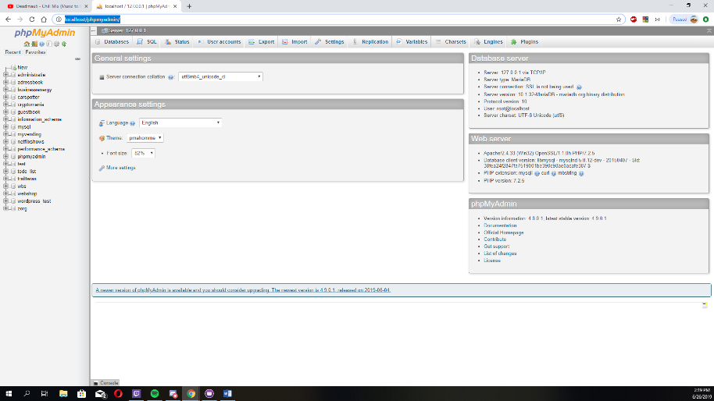Wanneer dit is gebeurt druk dan op de toetsencombinatie alt + f4 dit sluit de kiosk mode van chrome af. Zodra dit gebeurt is kan je de tabletmodus van windows uitzetten. Dit doe je door van de rechterkant van het scherm naar links te vegen ongeveer 3 cm. Dit opent de notificatie tabblad hier staat rechtsonder in tabletmodus wanneer deze aanstaat is deze felgekleurd druk hier dan 1 keer op. Wanneer de tabletmodus uitgezet is kan je google chrome openen dit doe je door de snelkoppeling op het bureaublad aan te klikken. Wanneer chrome geopend is ga dan naar <http://localhost/phpmyadmin/> je komt dan op deze pagina zie foto: op deze pagina zie jij aan de rechterkant namen staan van databases. Hier staat ook de database administratie in. Klik op de database administratie. Daar ziet jij een tabel users verschijnen daar staat ook de action empty in. Wanneer je op deze klikt leegt hij de volledige database. Wanneer dit gedaan is dan zet je de computer overnieuw aan.